Khởi tạo hai số nguyên lớn là Num 1= 12345 và Num2 = 9876

Thực hiện việc đảo ngược chuỗi để nhân từ hàng đơn vị đến hàng cao hơn

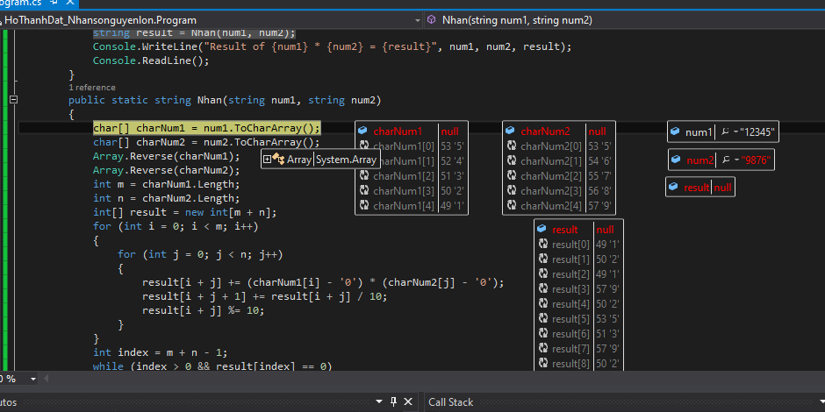

Sau đó chạy vào vòng for cho nhân hai số từ Charnum1 và Charnum2 =30

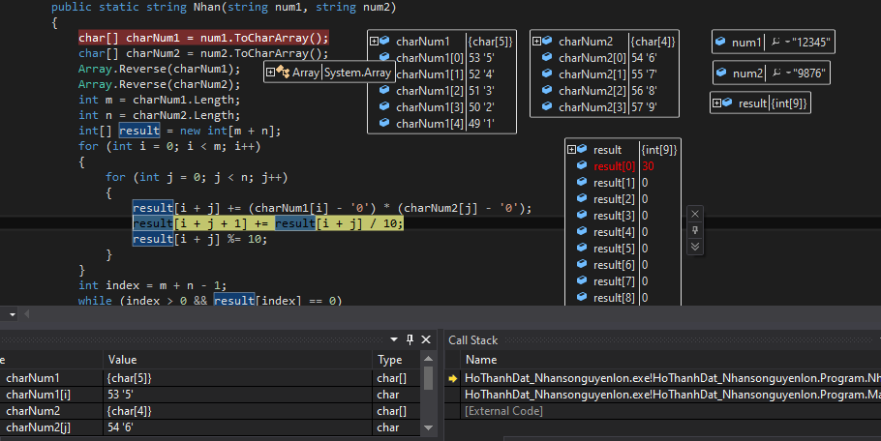

Kết quả thu được lấy hàng đơn vị

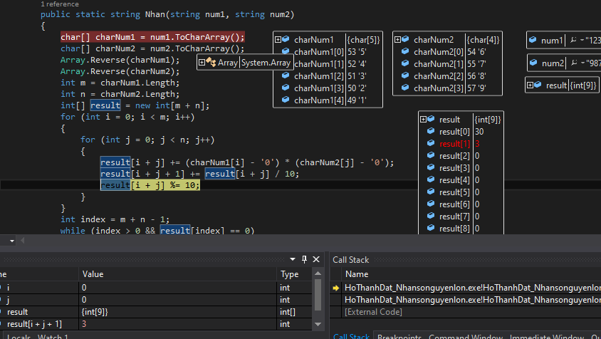

Nhân 2 số Charnum1 và Charnum2 đến hết thu được kết quả là 022919121

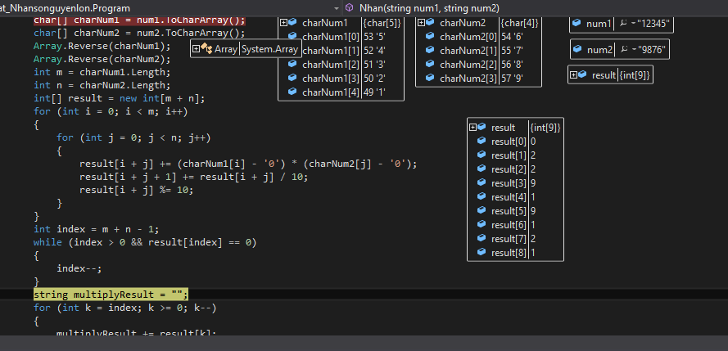

Sau đó chuyển toàn bộ số đã nhân về chuỗi

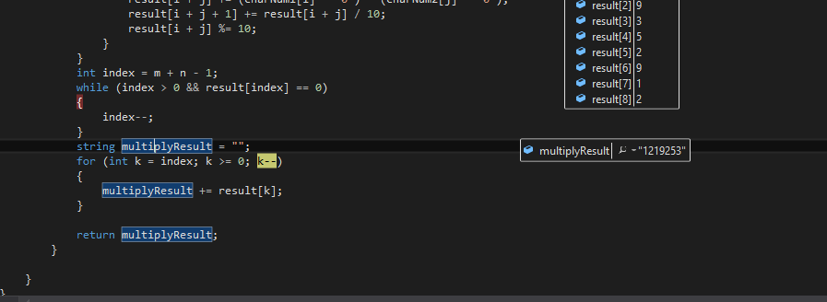

Sau đó xuất kết quả ra màn hình

